Bierzemy klucz api: <https://www.omdbapi.com/>

Najczęściej używane requesty to GET i POST. Są jeszcze PUT i DELETE

Tworzymy folder utils i w nim folder http.ts

Żeby nasze requesty były uniwersalne musimy mieć jakiś url, payload i typ requestu. Ważne jest żeby już w tym miejscu używać autoryzacji (potrzebujemy tutaj klucza autoryzującego). Metoda ma typ generyczny Promise

Podajemy na sztywno metodę

Obsługa metody fetch. Tworzymy nowego Promise’a:

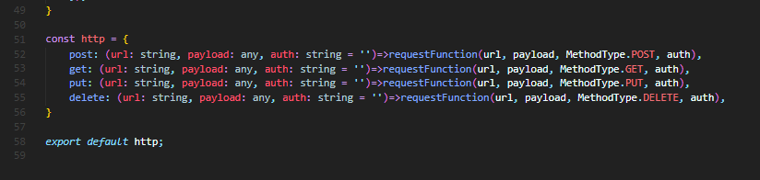

Tworzymy folder w którym będziemy obsługiwać wszystkie api:

